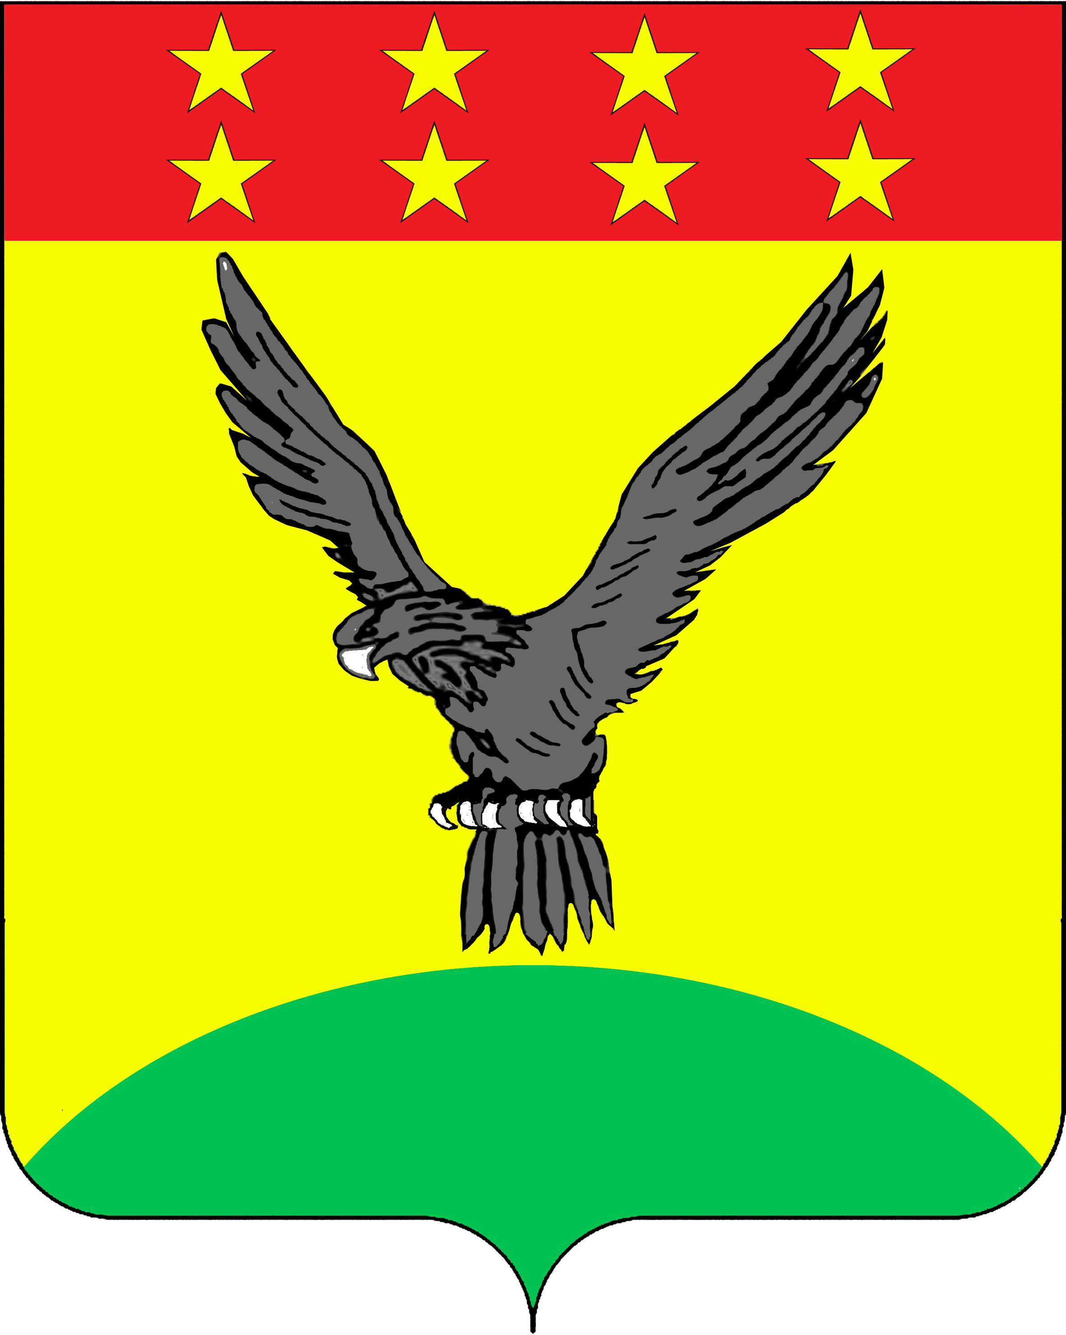

РЕШЕНИЕ

СОВЕТА БРАТСКОГО СЕЛЬСКОГО ПОСЕЛЕНИЯ
ТИХОРЕЦКОГО РАЙОНА

от 07.04.2017 № 143
поселок Братский

О безвозмездном принятии муниципального имущества муниципального образования Тихорецкий район в муниципальную собственность Братского сельского поселения Тихорецкого района

В соответствии с Федеральным законом от 6 октября 2003 года № 131-ФЗ «Об общих принципах организации местного самоуправления в Российской Федерации», решения Совета муниципального образования Тихорецкий район от 23 декабря 2016 года № 295 «О безвозмездной передаче муниципального имущества муниципального образования Тихорецкий район в муниципальную собственность Братского сельского поселения Тихорецкого района», руководствуясь Уставом Братского сельского поселения Тихорецкого района, Положением о порядке владения, пользования и распоряжения объектами муниципальной собственности Братского сельского поселения Тихорецкого района, утвержденного решением Совета Братского сельского поселения Тихорецкого района от 20 августа 2009 года № 240, Совет Братского сельского поселения Тихорецкого района решил:
1.Принять муниципальное имущество муниципального образования Тихорецкий район в муниципальную собственность Братского сельского поселения Тихорецкого района:
иное сооружение «водоснабжение», водопроводные сети, кадастровый номер 23:32:0000000:939, протяженностью 11341,0 метров, расположенное по адресу: Краснодарский край, Тихорецкий район, поселок Братский;
иное сооружение «водоснабжение», водопроводные сети, кадастровый номер 23:32:0000000:933, протяженностью 6038,0 метров, расположенное по адресу: Краснодарский край, Тихорецкий район, поселок Мирный;
иное сооружение «водоснабжение», водопроводные сети, кадастровый номер 23:32:0000000:927, протяженностью 8306,0 метров, расположенное по адресу: Краснодарский край, Тихорецкий район, хутор Ленинское Возрождение;
иное сооружение «водоснабжение», водопроводные сети, кадастровый номер 23:32:0000000:938, протяженностью 1563,0 метров, расположенное по адресу: Краснодарский край, Тихорецкий район, хутор Латыши;
иное сооружение «газоснабжение», газопровод среднего давления, кадастровый номер 23:32:0101009:566, протяженностью 391,0 метров, расположенное по адресу: Краснодарский край, Тихорецкий район, поселок Мирный, улица Российская;
иное сооружение «газоснабжение», газопровод среднего давления, кадастровый номер 23:32:0101009:564, протяженностью 394,0 метров, расположенное по адресу: Краснодарский край, Тихорецкий район, поселок Мирный, улица Звездная;
иное сооружение «газоснабжение», газопровод среднего давления, кадастровый номер 23:32:0000000:1006, протяженностью 1555,0 метров, расположенное по адресу: Краснодарский край, Тихорецкий район, поселок Мирный, улица Степная, Школьная, Красноармейская, Хлеборобная, Дальняя, Коммунальная;
иное сооружение «газоснабжение», газопровод среднего давления, кадастровый номер 23:32:0000000:1004, протяженностью 1088,0 метров, расположенное по адресу: Краснодарский край, Тихорецкий район, поселок Братский, улица Коммунистическая;
иное сооружение «газоснабжение», газопровод среднего давления, кадастровый номер 23:32:0102001:192, протяженностью 331,0 метров, расположенное по адресу: Краснодарский край, Тихорецкий район, поселок Братский, улица Северная;
иное сооружение «газоснабжение», газопровод среднего давления, кадастровый номер 23:32:0102004:521, протяженностью 291,0 метров, расположенное по адресу: Краснодарский край, Тихорецкий район, поселок Братский, улица Школьная;
иное сооружение «газоснабжение», газопровод среднего давления, кадастровый номер 23:32:0101009:565, протяженностью 131,0 метров, расположенное по адресу: Краснодарский край, Тихорецкий район, поселок Мирный, улица Степная;
иное сооружение «газоснабжение», газопровод среднего давления, кадастровый номер 23:41:0703001:1087, протяженностью 403,0 метров, расположенное по адресу: Краснодарский край, Тихорецкий район, поселок Мирный, улица Новая;
иное сооружение «газоснабжение», газопровод среднего давления, кадастровый номер 23:32:0000000:1003, протяженностью 6480,0 метров, расположенное по адресу: Краснодарский край, Тихорецкий район, хутор Ленинское Возрождение, улица Северная, Восточная, Южная;
иное сооружение «газоснабжение», газопровод среднего давления, кадастровый номер 23:32:0103002:128, протяженностью 775,0 метров, расположенное по адресу: Краснодарский край, Тихорецкий район, хутор Латыши, улица Центральная;
иное сооружение «газоснабжение», газопровод среднего давления, кадастровый номер 23:32:0000000:1005, протяженностью 798,0 метров, расположенное по адресу: Краснодарский край, Тихорецкий район, поселок Братский, улица Октябрьская;
иное сооружение «газоснабжение», газопровод среднего давления, кадастровый номер 23:32:0000000:921, протяженностью 3960,0 метров, расположенное по адресу: Краснодарский край, Тихорецкий район, поселок Братский, улица Школьная, поселок Мирный, улица Садовая.
2.Организацию выполнения настоящего решения оставляю за собой.
3.Контроль за исполнением настоящего решения возложить на постоянную планово-бюджетную комиссию (Геджашвили).
4. Решение вступает в силу со дня его подписания.

Глава Братского сельского поселения
Тихорецкого района А.Ю.Пискунов

